# Tỉnh Quảng Trị

**Tuyển sinh vào**

**Câu 1. (2,0 điểm)**

Bằng các phép biến đổi đại số, hãy rút gọn các biểu thức sau:

;

, với .



**Câu 2. (1,0 điểm)**

Giải phương trình .



**Câu 3. (3,0 điểm)**

Cho hàm số có đồ thị và đường thẳng ( là tham số).



**a)** Vẽ .



**b)** Tìm giá trị của để đường thẳng cắt trục tung tại điểm có tung độ bằng .



**c)** Tìm giá trị của để cắt tại hai điểm phân biệt có tọa độ và sao cho biểu thức đạt giá trị lớn nhất.



**Câu 4. (1,0 điểm)**

Nhằm phục vụ khán giả cổ vũ giải bóng đá U23 châu Á, một xưởng may phải may 2000 áo cổ động viên trong một số ngày quy định. Trong ba ngày đầu, mỗi ngày xưởng may đúng số áo theo kế hoạch. Từ ngày thứ tư, nhờ cải tiến kỹ thuật, mỗi ngày xưởng may được nhiều hơn 30 áo so với số áo phải may trong một ngày theo kế hoạch. Vì thế, trước khi hết thời hạn một ngày, xưởng đã may được 1980 áo. Hỏi theo kế hoạch, mỗi ngày xưởng phải may bao nhiêu áo?

**Câu 5. (3,0 điểm)**

Cho đường tròn bán kính , đường kính , tiếp tuyến . Trên lấy điểm sao cho . Gọi là tiếp điểm của tiếp tuyến thứ hai kẻ từ của đường tròn .



**a)** Chứng minh là tứ giác nội tiếp.



**b)** Chứng minh .



**c)** Đường thẳng qua vuông góc với cắt tại , cắt tại .



i) Chứng minh là hình chữ nhật.



ii) Gọi là tâm của hình chữ nhật và là giao điểm của và . Chứng minh thẳng hàng.



---**Hết**---

**HƯỚNG DẪN GIẢI**

**Câu 1. (2,0 điểm)**

Bằng các phép biến đổi đại số, hãy rút gọn các biểu thức sau:

;



, với .



**Lời giải**

Rút gọn các biểu thức:

;



, với .



.



**Câu 2. (1,0 điểm)**

Giải phương trình .



**Lời giải**



.



Vậy phương trình có tập nghiệm là .



**Câu 3. (3,0 điểm)** Giải các phương trình, hệ phương trình sau:

Cho hàm số có đồ thị và đường thẳng ( là tham số).



**a)** Vẽ .



**b)** Tìm giá trị của để đường thẳng cắt trục tung tại điểm có tung độ bằng .



**c)** Tìm giá trị của để cắt tại hai điểm phân biệt có tọa độ và sao cho biểu thức đạt giá trị lớn nhất.



**Lời giải**

a) Vẽ , ta có bảng sau:



|  |  |  |  |  |  |
| --- | --- | --- | --- | --- | --- |
|  |  |  | 0 | 1 | 2 |
|  | 4 | 1 | 0 | 1 | 4 |

Vậy đồ thị hàm số là một Parabol qua và nhận làm trục đối xứng.



b) Tìm giá trị của để đường thẳng cắt trục tung tại điểm có tung độ bằng .



Để đường thẳng cắt trục tung tại điểm có tung độ bằng thì khi



Thay  vào phương trình đường thẳng  .



Vậy là giá trị cần tìm.



c) Tìm giá trị của để cắt tại hai điểm phân biệt có tọa độ và sao cho biểu thức đạt giá trị lớn nhất.



Xét phương trình hoành độ giao điểm của và :



(1);



Để cắt tại hai điểm phân biệt thì (1) phải có hai nghiệm phân biệt



;



Khi đó phương trình (1) có hai nghiệm phân biệt là hoảnh độ giao điểm của và , .



Theo hệ thức Vi-et, ta có: ;



Theo bài ra, ta có:





 với 

Dấu xảy ra khi 

Vậy khi .



**Câu 4. (1,0 điểm)**

Nhằm phục vụ khán giả cổ vũ giải bóng đá U23 châu Á, một xưởng may phải may 2000 áo cổ động viên trong một số ngày quy định. Trong ba ngày đầu, mỗi ngày xưởng may đúng số áo theo kế hoạch. Từ ngày thứ tư, nhờ cải tiến kỹ thuật, mỗi ngày xưởng may được nhiều hơn 30 áo so với số áo phải may trong một ngày theo kế hoạch. Vì thế, trước khi hết thời hạn một ngày, xưởng đã may được 1980 áo. Hỏi theo kế hoạch, mỗi ngày xưởng phải may bao nhiêu áo?

**Lời giải**

Gọi số áo mà xưởng phải may mỗi ngày theo kế hoạch là (chiếc), ().



Thì số ngày phải may theo kế hoạch là (ngày).



Số áo may được trong ba ngày đầu là:  (chiếc)

Thực tế từ ngày thứ tư, mỗi ngày xưởng may được (chiếc)



Số ngày may thực tế là (ngày).



Vì số ngày may thực tế sớm hơn kế hoạch một ngày nên ta có phương trình:



Giải phương trình ta được: (thỏa mãn); (loại);



Vậy theo kế hoạch mỗi ngày xưởng phải may chiếc áo.



**Câu 5. (3,0 điểm)**

Cho đường tròn bán kính , đường kính , tiếp tuyến . Trên lấy điểm sao cho . Gọi là tiếp điểm của tiếp tuyến thứ hai kẻ từ của đường tròn .



**a)** Chứng minh là tứ giác nội tiếp.



**b)** Chứng minh .



**c)** Đường thẳng qua vuông góc với cắt tại , cắt tại .



i) Chứng minh là hình chữ nhật.



ii) Gọi là tâm của hình chữ nhật và là giao điểm của và . Chứng minh thẳng hàng.



**Lời giải**



**a) Chứng minh là tứ giác nội tiếp.**



Ta có (tính chất tiếp tuyến)



Xét tứ giác có: 



tứ giác nội tiếp (Dhnb)



**b) Chứng minh .**



Ta có (góc nội tiếp chắn nửa đường tròn) ;



Mặt khác ta có: (tính chất hai tiếp tuyến cắt nhau)



 Điểm  thuộc đường trung trực của đoạn thẳng  

Lại có 

 Điểm  thuộc đường trung trực của đoạn thẳng  

Từ và  là trung trực của (cùng vuông góc với ).



**c) Đường thẳng qua vuông góc với cắt tại , cắt tại .**



**i) Chứng minh là hình chữ nhật.**



Xét và có:



;



(bán kính );



(hai góc đồng vị, );



;



Tứ giác có (chứng minh trên); tứ giác là hình bình hành tứ giác là hình bình hành có là hình chữ nhật.



**ii) Gọi là tâm của hình chữ nhật và là giao điểm của và . Chứng minh thẳng hàng.**



Vì là hình chữ nhật ; Lại có (tính chất của tiếp tuyến) là hai đường cao của cắt nhau tại là trực tâm của là đường cao của (1);



Mặt khác vì  là tâm của hình chữ nhật   là trung điểm của là trung tuyến của (2);



Xét có: (hai góc so le trong, ), mà (tính chất hai tiếp tuyến cắt nhau) cân tại (3);



Từ (1), (2) và (3) ta có thẳng hàng.



---**Hết**---

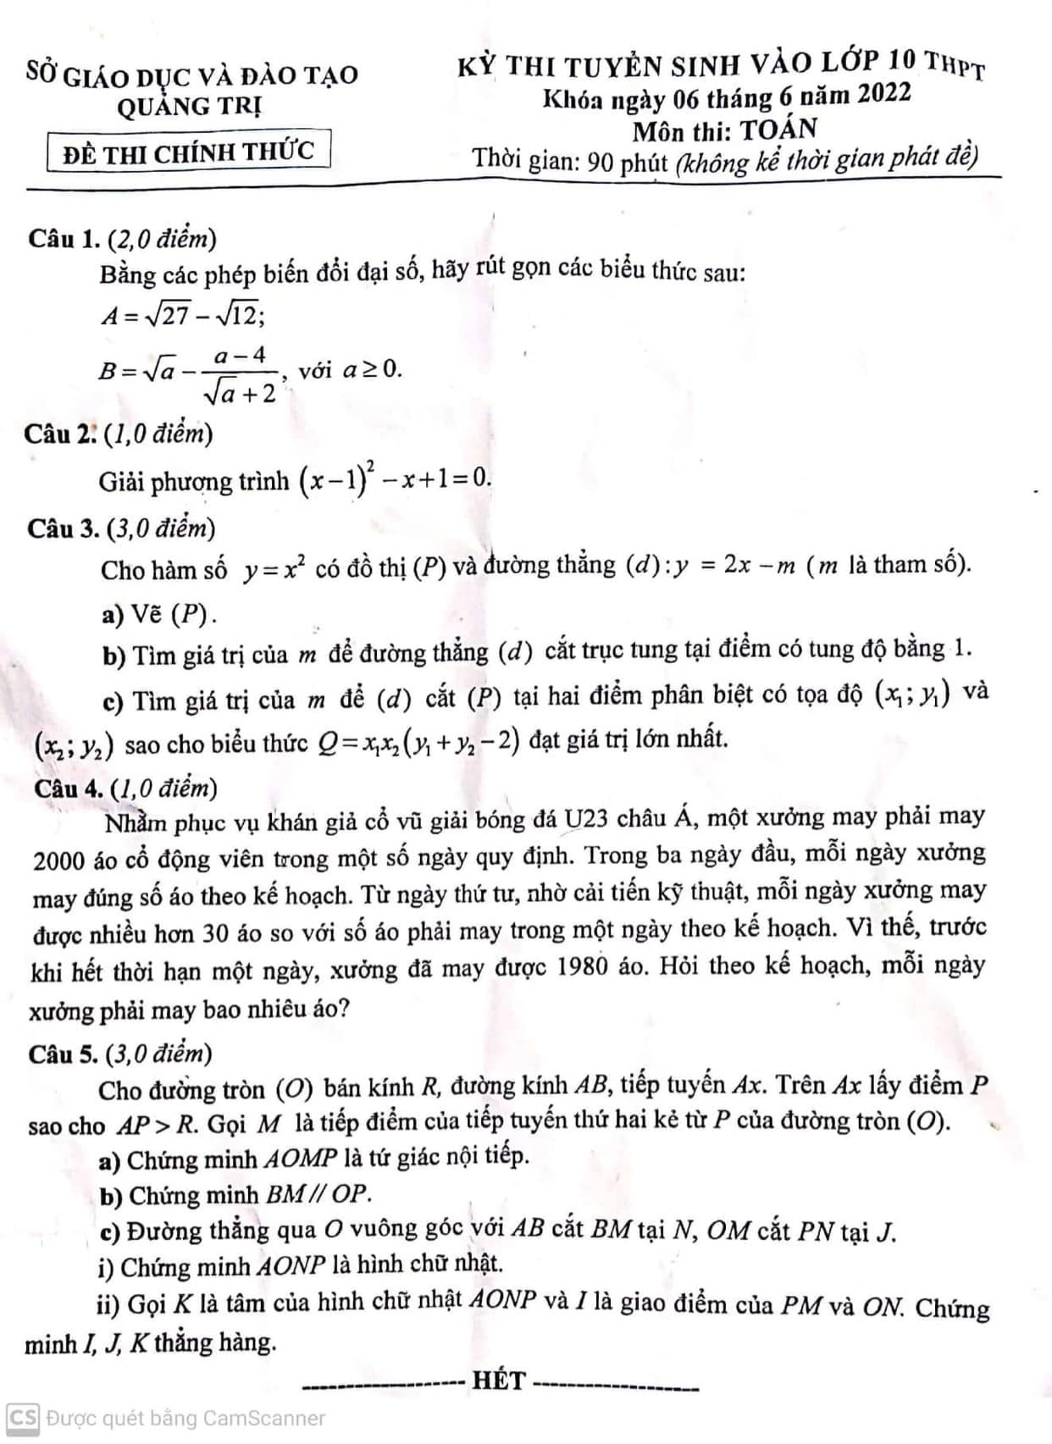

Tài liệu được chia sẻ bởi Website VnTeach.Com

https://www.vnteach.com